En Tkinter el contenedor similar al Panel se conoce como FRAME. La idea es crear una interfaz para cargar y visualizar una imagen en el Widget Label que hace parte de un Frame,

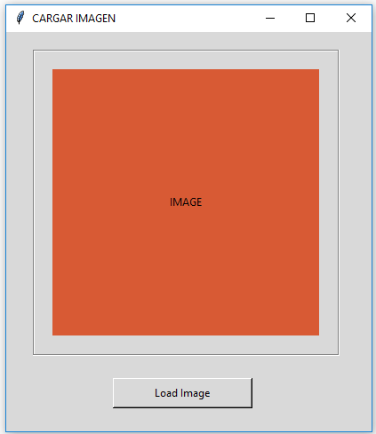

Se crea la ventana o forma principal

window=Tk()

Se crea el Panel utilizando el constructor de la clase Frame y definimos las características. El constructor de la clase Button requiere una referencia a la ventana principal window.

Frame1 = Frame(window)

Frame1.place(relx=0.073, rely=0.044, relheight=0.767, relwidth=0.839)

Frame1.configure(relief='groove')

Frame1.configure(borderwidth="2")

Frame1.configure(relief="groove")

Frame1.configure(background="#d9d9d9")

Frame1.configure(width=345)

se crea el botón haciendo referencia a la ventana principal window, establecemos sus atributos (color, tamaño, texto) y definimos la función a ejecutar btn.configure(command=cargar_imagen)

btn=Button(window, text="Load Image")

btn.place(relx=0.292, rely=0.867, height=34, width=157)

btn.configure(activebackground="#ececec")

btn.configure(activeforeground="#000000")

btn.configure(background="#d9d9d9")

btn.configure(disabledforeground="#a3a3a3")

btn.configure(foreground="#000000")

btn.configure(highlightbackground="#d9d9d9")

btn.configure(highlightcolor="black")

btn.configure(pady="0")

btn.configure(text='''Load Image''')

btn.configure(width=157)

**btn.configure(command=cargar_imagen)**

se crea el label donde sera desplegada la imagen. En este caso se debe hacer referencia al Frame1

lbl=Label(Frame1, text="IMAGE")

lbl.place(relx=0.058, rely=0.058, height=300, width=300)

lbl.configure(background="#d85a34")

lbl.configure(foreground="#000000")

finalmente se define la función donde el label lbl YA ESTA REFERENCIADO,

def cargar_imagen():

img = cv2.imread('1.jpg')

b,g,r = cv2.split(img)

img_1 = cv2.merge((r,g,b))

im = Image.fromarray(img_1)

imgtk = ImageTk.PhotoImage(image=im)

lbl.imgtk = imgtk

lbl.configure(image=imgtk)

El resultado de la ejecución será,

